МКОУ «Курбатовская СОШ»
«Рассмотрено на заседании МО» «Согласовано» «Утверждено»
Руководитель МО Заместитель руководителя по УВР Руководитель МКОУ
____/____________/ _____/____________/ ______/_____________/
Ф. И. О. Ф. И. О. Ф. И. О.
Протокол №_______ Приказ №_________
«___»________ 2013_г. «___»________ 2013_г. «___»________ 2013_г.

РАБОЧАЯ ПРОГРАММА
Учителя Шабанова Юрия Ивановича
Элективный курс
«Методы решения физических задач»
на 2013 – 2014 учебный год

11 класс

________________________________________________
Рассмотрено на заседании
педагогического совета
протокол № _______
от «___»________ 2013_г.

2013–2014 учебный год
Аналитическая справка по рабочей программе
Элективный курс «Методы решения физических задач»
_____________________________________
предмет

Класс ____11_____________
Учитель _Шабанов Ю.И._______________
Количество часов
Всего _35____ час.; в неделю _1___ час.
Плановых контрольных уроков ___, зачетов ___, тестов ___ ч.;
Планирование составлено на основе _ Федерального компонента государственного стандарта общего образования, 2012 год. Закона РФ «Об образовании». Учебного плана МКОУ «Курбатовская СОШ»
___2. Н. И. Зорин. Элективный курс «Методы решения физических задач: 10-11 классы», М., ВАКО, 2007 год (мастерская учителя)._______________________________________
название, автор, издательство, год издания

Дополнительная литература Парфентьева Н. А. Сборник задач по физике.10-11 классы. М. : Просвещение, 2009 год. Рымкевич А. П. Сборник задач по физике для 9 – 11 классов. М.: Просвещение, 2005 год.
Игропуло В. С., Вязников Н. В. Физика: алгоритмы, задачи, решения. М.: Илекса, 2005 год.
Кирик Л. А. Физика. Тренажер. Издание для подготовки к ЕГЭ. М.: Илекса, 2009 год.
_____________________________________________________________________________
название, автор, издательство, год издания

Данная программа разработана на основе:
- Федерального компонента государственного стандарта общего образования, 2012 год.
- Закона РФ «Об образовании».
- Учебного плана МКОУ «Курбатовская СОШ»

Нормативно-правовые документы, на основании которых разработана рабочая программа
- Приказ Министерства образования Российской Федерации № 1312 от 09.03.2004 «Об утверждении федерального базисного учебного плана и примерных планов для образовательных учреждений Российской Федерации, реализующих программы общего образования».
- Приказа Министерства образования и науки Российской Федерации № 241 от 20.08.2008 «О внесении изменений в федеральный базисный учебный план и примерные учебные планы для образовательных учреждений Российской Федерации, реализующих программы общего образования, утвержденные приказом Министерства образования Российской Федераций №. 1312 от 09.03.2004 «Об утверждении федерального базисного учебного плана и примерных планов для образовательных учреждений Российской Федерации, реализующих программы общего образования».
- Приказа Министерства образования и науки Российской Федерации № 889 от 30.08.2010 «О внесении изменений в федеральный базисный учебный план и примерные учебные планы для образовательных учреждений Российской Федерации, реализующих программы общего образования, утвержденные приказом Министерства образования Российской Федерации № 1312 от 09.03.2004 «Об утверждении федерального базисного учебного плана и примерных планов для образовательных учреждений Российской Федерации, реализующих программы общего образования».
- Приказа Министерства образования и науки Российской Федерации № 1994 от 03.06.2011 «О внесении изменений в федеральный базисный учебный план и примерные учебные планы для образовательных учреждений Российской Федерации, реализующих программы общего образования, утвержденные приказом Министерства образования Российской Федерации № 1312 от 09.03.2004 «Об утверждении федерального базисного учебного плана и примерных планов для образовательных учреждений Российской Федерации, реализующих программы общего образования».
- Приказа Министерства образования и науки Российской Федерации № 74 от 01.02.2012 «О внесении изменений в федеральный базисный учебный план и примерные учебные планы для образовательных учреждений Российской Федерации, реализующих программы общего образования, утвержденные приказом Министерства образования Российской Федерации № 1312 от 09.03.2004 «Об утверждении федерального базисного учебного плана и примерных планов для образовательных учреждений Российской Федерации, реализующих программы общего образования».
- Постановления Главного государственного санитарного врача Российской Федерации № 189 от 29.12.2010г. «Об утверждении СанПин 2.4.2.2821-10 «Санитарно-эпидемиологические требования к условиям и организации обучения в общеобразовательных учреждениях» (зарегистрировано в Минюсте России 03.03.2011, регистрационный номер .19993).

Рабочая программа по физике составлена на основе федерального компонента государственного стандарта среднего (полного) общего образования.
Примерная программа конкретизирует содержание предметных тем образовательного стандарта на базовом уровне; дает примерное распределение учебных часов по разделам курса и рекомендуемую последовательность изучения разделов физики с учетом межпредметных и внутрипредметных связей, логики учебного процесса, возрастных особенностей учащихся; определяет минимальный набор опытов, демонстрируемых учителем в классе, лабораторных и практических работ, выполняемых учащимися.
Примерная программа является ориентиром для составления авторских учебных программ и учебников, а также может использоваться при тематическом планировании курса учителем. Авторы учебников и методических пособий, учителя физики могут предлагать варианты программ, отличающихся от примерной программы последовательностью изучения тем, перечнем демонстрационных опытов и фронтальных лабораторных работ. В них может быть более детально раскрыто содержание изучаемого материала, а также пути формирования системы знаний, умений и способов деятельности, развития и социализации учащихся. Таким образом, примерная программа содействует сохранению единого образовательного пространства, не сковывая творческой инициативы учителей, предоставляет широкие возможности для реализации различных подходов к построению учебного курса.
Структура документа
Примерная программа по физике включает три раздела: пояснительную записку; основное содержание с примерным распределением учебных часов по разделам курса, рекомендуемую последовательность изучения тем и разделов; требования к уровню подготовки выпускников.

1. В. Л. Орлов, Ю. А. Сауров, «Методы решения физических задач», М., Дрофа, 2005 год.
2. Н. И. Зорин. Элективный курс «Методы решения физических задач: 10-11 классы», М., ВАКО, 2007 год (мастерская учителя).

Настоящий элективный курс рассчитан на преподавание в объеме 70 часов (1 час в неделю на два года обучения 10-11 классы). Цель данного курса углубить и систематизировать знания учащихся 10-11 классов по физике путем решения разнообразных задач и способствовать их профессиональному определению.
Его основная направленность - подготовить учащихся к ЕГЭ с опорой на знания и умения учащихся, приобретенные при изучении физики в 7-9 классах, а также углублению знаний по темам при изучении курса физики в 10-11 классах. Занятия проводится 1 час в неделю в течение 4 полугодий (на два года обучения).
Цели элективного курса:
1. развитие познавательных интересов, интеллектуальных и творческих способностей в процессе решения физических задач и самостоятельного приобретения новых знаний;
2. совершенствование полученных в основном курсе знаний и умений;
3. формирование представителей о постановке, классификаций, приемах и методах решения физических задач;
4. применять знания по физике для объяснения явлений природы, свойств вещества, решения физических задач, самостоятельного приобретения и оценки новой информации физического содержания.

Задачи курса:

1. углубление и систематизация знаний учащихся;

2. усвоение учащимися общих алгоритмов решения задач;

3. овладение основными методами решения задач.
Программа элективного курса составлена с учетом государственного образовательного стандарта и содержанием основных программ курса физики базовой и профильной школы. Она ориентирует учителя на дальнейшее совершенствование уже усвоенных учащимися знаний и умений. Для этого вся программа делится на несколько разделов. В программе выделены основные разделы школьного курса физики, в начале изучения которых с учащимися повторяются основные законы и формулы данного раздела. При подборе задач по каждому разделу можно использовать вычислительные, качественные, графические, экспериментальные задачи.
В начале изучения курса дается два урока, целью которых является знакомство учащихся с понятием «задача», их классификацией и основными способами решения. Большое значение дается алгоритму, который формирует мыслительные операции: анализ условия задачи, догадка, проект решения, выдвижение гипотезы (решение), вывод.
В 10 классе при решении задач особое внимание уделяется последовательности действий, анализу физического явления, проговариванию вслух решения, анализу полученного ответа. Если в начале раздела для иллюстрации используются задачи из механики, молекулярной физики, электродинамики, то в дальнейшем решаются задачи из разделов курса физики 11 класса. При повторении обобщаются, систематизируются как теоретический материал, так и приемы решения задач, принимаются во внимание цели повторения при подготовке к единому государственному экзамену. При решении задач по механике, молекулярной физике, электродинамике главное внимание обращается на формирование умений решать задачи, на накопление опыта решения задач различной трудности. В конце изучения основных тем («Кинематика и динамика», «Молекулярная физика», «Электродинамика») проводятся итоговые занятия в форме проверочных работ, задания которых составлены на основе открытых баз ЕГЭ по физике части «В» и части «С». Работы рассчитаны на два часа, содержат от 5 до 10 задач, два варианта. После изучения небольших тем («Законы сохранения. Гидростатика», «Основы термодинамики», «Волновые и квантовые свойства света») проводятся занятия в форме тестовой работы на 1 час, содержащей задания из ЕГЭ (часть «А» и часть «В»).
Содержание программы
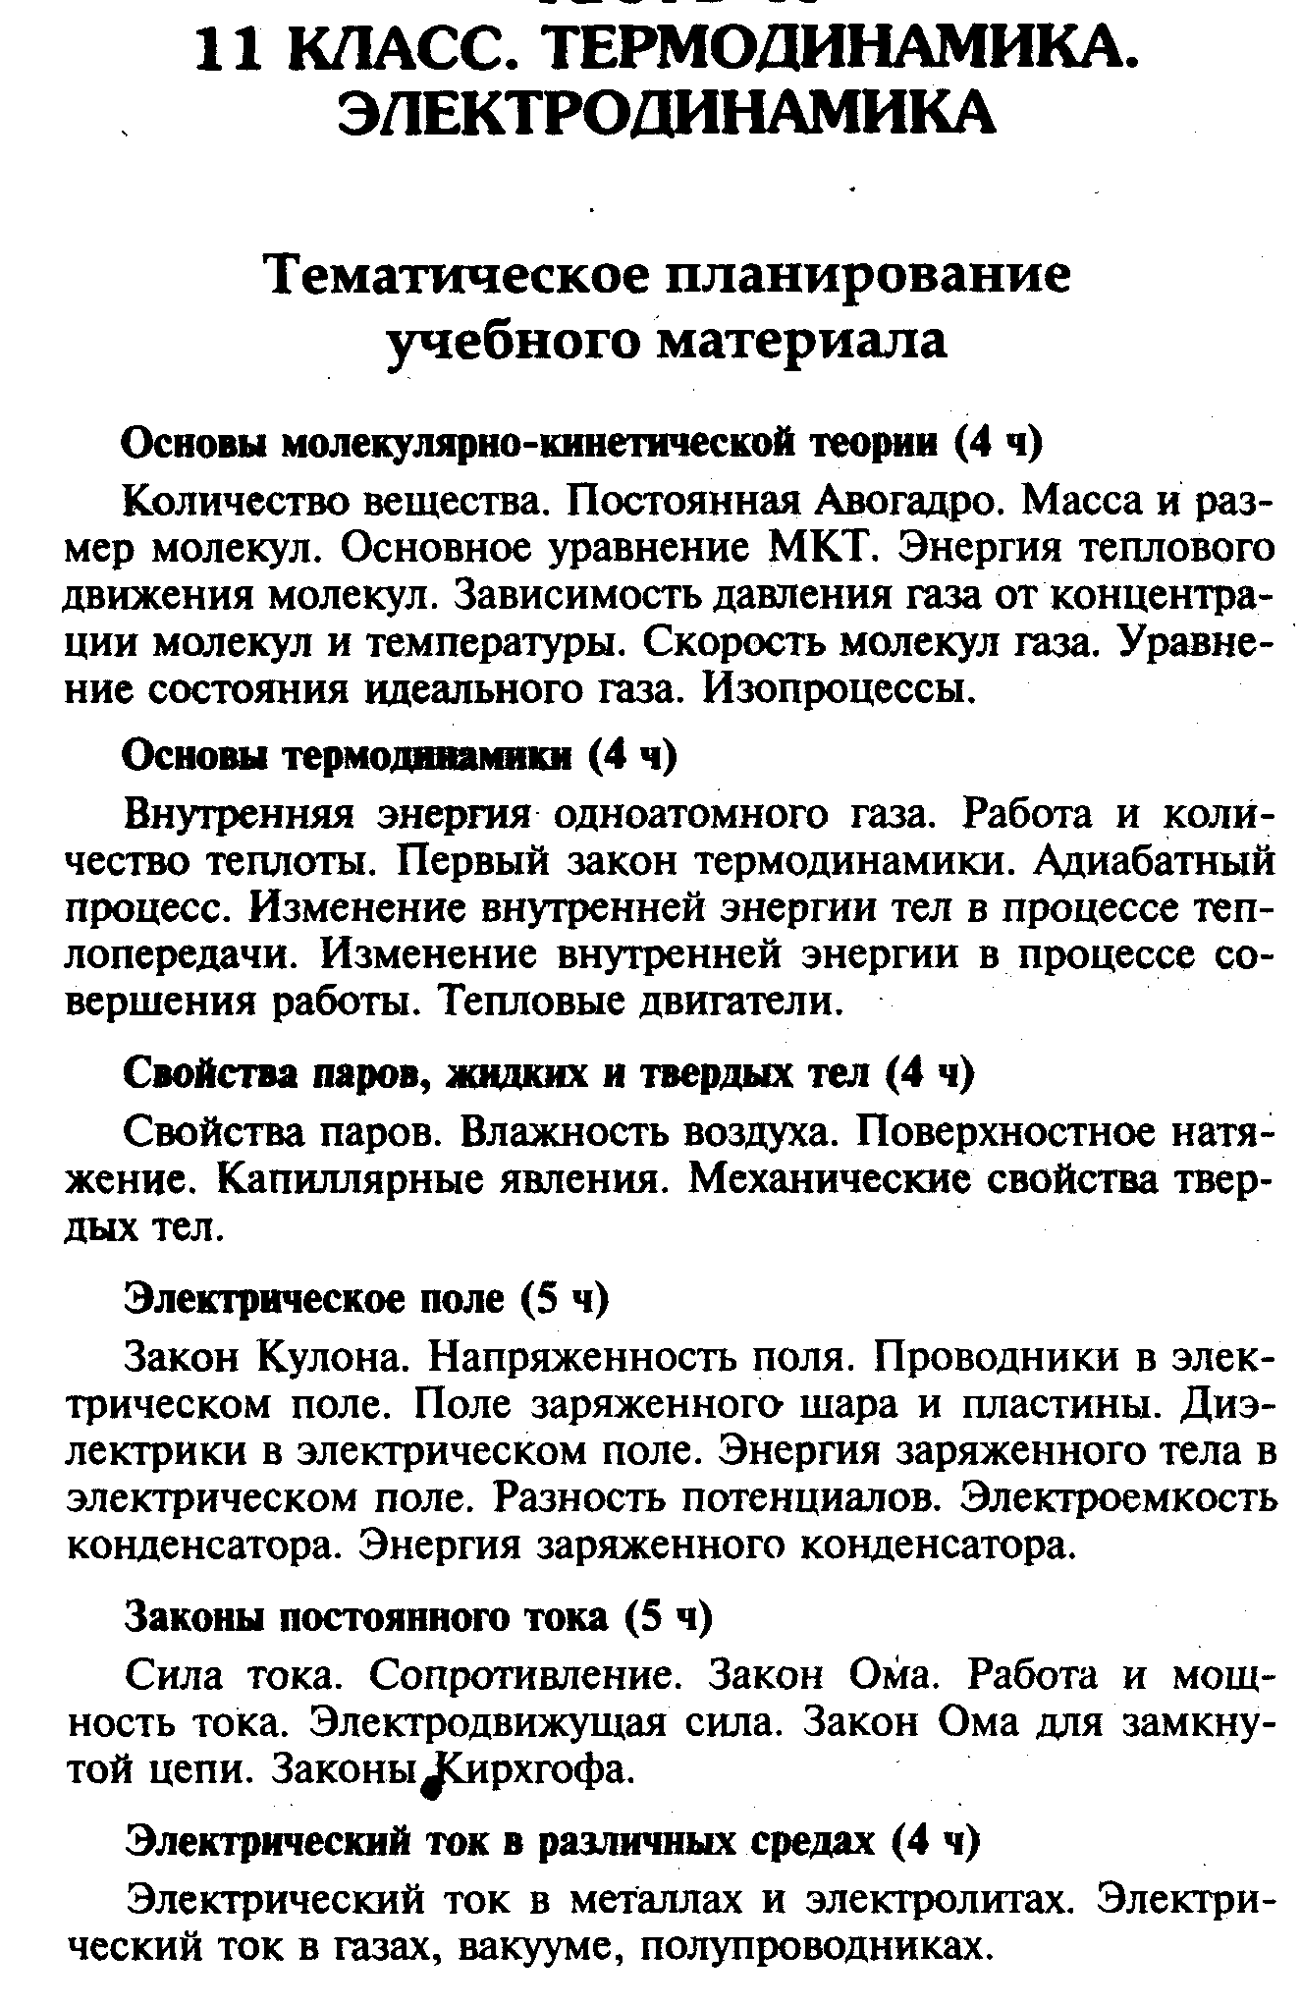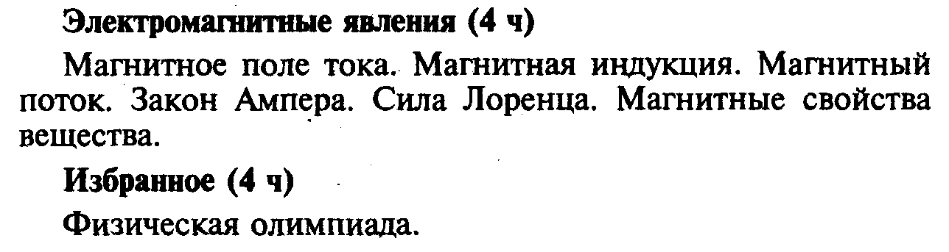

Поурочное тематическое планирование.
№ п/п | дата | Тема занятия | Факт дата
1 | 4,09 | Количества вещества. Масса и размер молекул.
2 | 11,09 | Уравнение состояния идеального газа.
3 | 18,09 | Физическая олимпиада.
4 | 25,09 | Физическая олимпиада.
5 | 2,10 | Внутренняя энергия одноатомного газа.
6 | 9,10 | Изменение внутренней энергии тел в процессе теплопередачи.
7 | 16,10 | Соревнование по теме «Тепловые явления».
8 | 23,10 | Соревнование по теме «Тепловые явления».
9 | 30,10 | Особенности внутреннего строения и свойства газообразных, жидких и твёрдых тел.
10 | 13,11 | Особенности внутреннего строения и свойства газообразных, жидких и твёрдых тел.
11 | 20,11 | Особенности внутреннего строения и свойства газообразных, жидких и твёрдых тел.
12 | 27,11 | Особенности внутреннего строения и свойства газообразных, жидких и твёрдых тел.
13 | 4,12 | Закон Кулона
14 | 11,12 | Закон Кулона
15 | 18,12 | Напряжённость поля.
16 | 25,12 | Олимпиада по теме «Электрическое поле»
17 | 15,01 | Олимпиада по теме «Электрическое поле»
18 | 22,01 | Сила тока. Сопротивление.
19 | 29,01 | Закон Ома для участка цепи
20 | 5,02 | Работа и мощность.
21 | 12,02 | Электродвижущая сила.
22 | 19,02 | Закон Ома для замкнутой цепи.
23 | 26,02 | Электрический ток в металлах.
24 | 5,03 | Электрический ток в электролитах
25 | 12,03 | Электрический ток в газах, вакууме, и полупроводниках.
26 | 19,03 | Защита проектов
27 | 9,04 | Магнитное поле тока.
28 | 16,04 | Магнитная индукция.
29 | 23,04 | Закон Ампера.
30 | 30,04 | Магнитные свойства вещества.
31 | 7,05 | Физическая олимпиада.
32 | 14,05 | Физическая олимпиада.
33 | 21,05 | Физическая олимпиада.
34 |  | Физическая олимпиада.
35 |  | Физическая олимпиада.

